**Desatero pro pohodový nástup do školky**

[Inspirace](https://poradcems.cz/rubriky/clanky/inspirace/),[Pro rodiče](https://poradcems.cz/rubriky/clanky/pro-rodice/) / Napsal [Mgr. Eva Pekařová](https://poradcems.cz/author/pekarovaeforum-media-cz/)

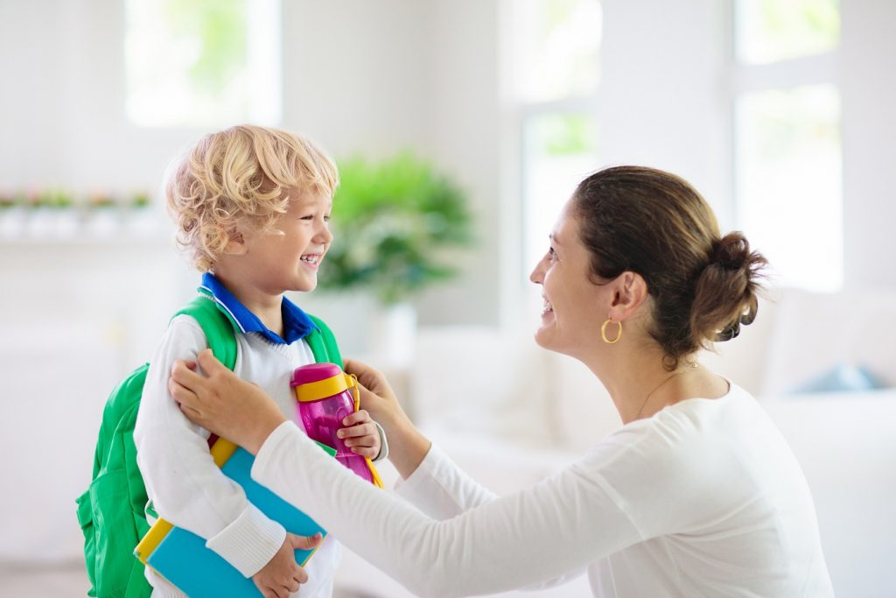

**Září je už za rohem a pro maminky dětí, které budou nastupovat do jeslí nebo školky, to může být období obav z toho, jak to oba zvládnou. Není se čemu divit, po dlouhé době, kdy dítě bylo denně s vámi, nastane odloučení na několik hodin denně. Třebaže se do práce těšíte, nemusí to pro vás být jednoduché. Přinášíme vám proto několik tipů a zamyšlení, které mohou pomoci.**

**Odloučení**

Začátek docházky do mateřské školy je vždy spojen s odloučením. Pro ty nejmenší je odloučení **životní zkouškou** v pravém slova smyslu. Jako učitelka mateřské školy se denně setkávám s loučením rodičů a dětí. Každé ráno v šatně školky probíhají rozmanité a různě dlouhé obřady loučení. Často v nich jde o to, že se rodiče a děti od sebe **neumí odpoutat.** Některé děti s tím nemají žádné problémy, ale jiné děti jsou bojácné, nejisté, nesmělé, uplakané, některé projevují svoji nelibost vztekem. A také jsou tu děti, které ze začátku chodí do školky odvážně a sebevědomě, a po několika dnech nebo týdnech u nich teprve vznikne pocit strachu z odloučení.

**Pocity rodiče jsou velmi důležité**

Než se dostaneme k tipům jak na to, je třeba se zastavit u **vnitřního nastavení rodiče.** Proč? Protože pokud rodič není vnitřně přesvědčený, že je čas dát dítě do jeslí nebo školky, nemůže po svém dítěti chtít, aby bylo připravené. Dítě vycítí pocity rodiče a bude se nástupu pochopitelně bránit.

Rodič, který není vnitřně nastaven tak, že věří, že je nástup dítěte do jeslí nebo školky tím nejlepším řešením, by se měl nejprve zamyslet a zjistit, proč myslí, že ne? Nelíbí se vám školka, cítíte smutek z odloučení, máte výčitky svědomí, že se vám chce do práce? Když zjistíte proč, bude se vám lépe hledat přijatelné řešení – např. najděte jinou školku nebo dejte dítě do péče paní na hlídání nebo babičce, odložte nástup nebo najděte cestu, jak vnitřně souznít s tím, že čas se nedá zastavit a dítě se dostává do věku, kdy už dokáže být v kolektivu a podnětné prostředí a kamarádi pro něj mohou být přínosem.

**Vše začíná již od narození**

Další důležitou skutečností, kterou by si každý rodič měl před nástupem dítěte uvědomit je, že to, co bude probíhat, není jen odrazem jeho vnitřního nastavení, kvality zařízení, do kterého dítě jde a nálady dítěte, ale je to jakási kulminace předchozích dvou či tří let, kdy dítě bylo v celodenní péči rodičů a kdy si už **od narození vytvářelo své postoje k světu.** To, jak rychle rodiče reagují na pláč miminka, vytváří první pocity důvěry. To, kolik samostatnosti rodiče dopřejí batolátku, vytváří první pocity sebedůvěry. Každodenní interakce rodiče s dítětem si dítě ukládá a vytváří si z nich složitou síť svých názorů, postojů a povahových rysů.

*„Když dítě stojí první den v šatničce, bude potřebovat věřit, že se vrátíte a že to samo bez vás zvládne. Bude potřebovat onu důvěru k vám a také k sobě samému. K tomuhle okamžiku jste společně od narození spěli*.“

**Jak tedy zvládnout odloučení, aby pro nás i naše dítě bylo co nejméně bolestivé a traumatické?**

**1. Vždy mluvte o odloučení předem.**

Malým dětem sice ještě chybí pojem o čase, ale je velmi **důležité informovat je dostatečnou dobu dopředu.** Nestačí o tom mluvit jen jednou, mluvte o tom často a s radostí a nadšením. Pokud dítě o nástupu nerado slyší, ptejte se proč? Vyslechněte jeho důvody a pokuste se společně najít cestu, jak to vyřešit. Je vhodné se také **předem zajít do mateřské školy** s dítětem podívat, ukázat mu nové prostředí, kamarády, hračky, podívat se, kde bude mít svou skřínku se svým obrázkem. Důležité je také seznámit se předem s paní učitelkou. Potom již nebude pro dítě prostředí mateřské školy tak neznámé, dokáže si představit, co ho čeká, a mohou si o tom doma s rodiči povídat.

**2. Mluvte vždy pravdu.**

Pokud dítě opouštíte, protože se vracíte do práce, vysvětlete mu, že jste v práci šťastná. Vezměte na sebe zodpovědnost, je to vaše rozhodnutí jít do práce. Nesvádějte vinu na zákon, společnost, šéfa… Vzít na sebe zodpovědnost za vlastní rozhodnutí je pro dítě zdravější a výhodnější. Později bychom se mohli divit, že nám děti lžou a svalují zodpovědnost na druhé.

**3. Důvěřujte schopnostem svých dětí.**

Někteří rodiče se neustále obávají, že se jejich dětem něco stane. Jsou přesvědčeni o tom, že jen jejich péče je pro jejich děti ta nejlepší. Důležité je dětem věřit a dodat jim tak sebevědomí a sebedůvěru, že **pobyt v mateřské škole zvládnou.**

**4. Dodržujte rituály.**

Přicházejte do mateřské školy v pevně stanovenou dobu. Nastavují se tím „vnitřní hodiny“ dítěte a**snadněji si na pravidelný režim zvyknou** a vytvoří se v nich důvěra a pocit bezpečí, že nejsou vystaveny napospas rodičovské moci. Ještě více důležité jsou rituály vyzvedávání z mateřské školy. Je důležité dodržet slíbený čas (po obědě, hned po svačince atd.), aby **dítě získalo pocit jistoty a mohlo se na své rodiče spolehnout.**

**5. Nikdy neodcházejte bez rozloučení.**

Někteří rodiče se tajně vykradou z mateřské školy pryč, když se dítě nedívá, aby proces odloučení proběhl bez citových výlevů. Potom se ale diví, pokud se jich dítě na druhý den nechce pustit a křečovitě je drží a pláče. **Nikdy proto neodcházejte bez rozloučení,** možná se vyhnete konfrontaci s dětskými slzami, ale zůstane poznamenaný váš vztah s dítětem. Raději se naučte přijmout pláč svého dítěte, je součástí zdravého postoje.

**6. Neprodlužujte a nedramatizujte zbytečně moment loučení.**

Názorně to ukazují tyto formulace, které se neustále opakují:  
„Tak já už jdu!“  
„Tak já už teď opravdu jdu!“  
„Opravdu nemusíš být smutná!“  
Samozřejmě i pro maminku je proces loučení náročný a může být smutná. Má právo dát svůj smutek najevo. Dítě je ale velmi vnímavé a dokáže vycítit maminčinu úzkost. Je tedy důležité dát dítěti při loučení dostatek sil na cestu a předat mu pozitivní energii. Pro děti by měl být proces loučení přehledný, aby se v něm dobře orientovaly a**neztratily sebedůvěru.**

**7. Dovolte dětem projevit emoce.**

Dítě má právo být smutné, má právo vyjádřit svůj hněv a strach. Je důležité dětem říct, že na takové pocity mají právo a že je chápeme. Jestliže nepřipustíme pocity bolesti a smutku, mohou se **potlačované pocity** později projevit např. agresi, nebo se pocity mohou namířit dovnitř a může se objevit např. **zdravotní obtíže nebo regrese ve vývoji.**

**8. Dejte svému dítěti něco, co mu bude připomínat domov.**

Dítě si s sebou může vzít nějakou malou věc, která mu bude připomínat domov. Může se jednat např. o malé plyšové zvířátko, panenku, autíčko…Tato věc pak dítěti pomáhá, aby cítilo jistotu, že rodiče a domov stále existují, když tam teď zrovna nejsou.

**9. Dejte svému dítěti čas.**

Každé dítě je jiné a potřebuje různě dlouhou dobu adaptace na nové prostředí. **Nesrovnávejte ho s ostatními kamarády**, nepředhazujte mu, že oni už nepláčou. Dejte svému dítěti čas, aby si zvyklo na odloučení a našlo si své místo mezi vrstevníky.

**10.  Prozkoumejte hlubší příčiny.**

Pokud už má vaše dítě několik prvních návštěv za sebou a i přesto stále pláče, když odcházíte, prozkoumejte, zda se vám tím nesnaží něco sdělit. Nesouvisí to nějak s paní učitelkou? S nějakým kamarádem? Není to reakce na vaši vlastní úzkost? Nenarodil se do rodiny sourozenec, na kterého žárlí? Možná si dělá starosti, že se rodiče pohádali, nebo je v rodině někdo nemocný a dítě má o něj strach. Pokud rituály loučení nefungují, je třeba hledat překážky, které znemožňují rituál dotáhnout do konce. Jinak řečeno, rituál nefunguje, protože dítě trápí jiný problém.

**Vzájemné odpoutání může zpočátku děsit, avšak je to jen další krok ve vývoji vedoucí k osamostatňování dítěte. Dopřejte svým dětem vykročit do světa nekonečných možností.**